Ενότητα 3
Διάσημοι μουσικοί καλλιτέχνες

Γνωριμία με πέντε σημαντικούς καλλιτέχνες

Κλασικοί μουσικοί
- Μπετόβεν
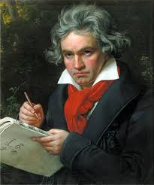

- Μότσαρτ
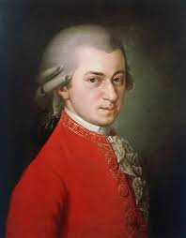

- Μπαχ

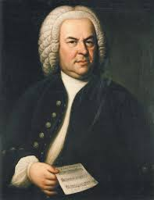

Σύγχρονοι καλλιτέχνες

- Μάικλ Τζάκσον
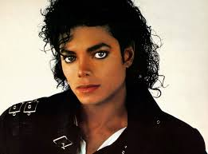

- Φρέντι Μέρκιουρι
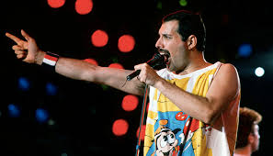

Εδώ μπορείτε να δείτε ένα σύντομο βιντεάκι για τον Μπετόβεν
https://www.youtube.com/watch?v=X_aAovVZNnY

Ακούστε και ένα τραγούδι του Μάικλ Τζάκσον. Είμαι σίγουρη πως θα σας αρέσει!
https://youtu.be/h_D3VFfhvs4?si=RenDGgkITvirNjb8

